Проблемы сохранения экосистемы Каспия в условиях освоения нефтегазовых месторождений. Материалы V Международной научно-практ. конф. (26-27 сентября 2013 г., Астрахань). Астрахань: Изд-во КаспНИРХа. 2013. С.155-157.

Подушка С.Б.

К ВОПРОСУ О ПРОДОЛЖИТЕЛЬНОСТИ ЖИЗНИ СТЕРЛЯДИ

О продолжительности жизни промысловых рыб обычно судят на основании изучения возрастного состава уловов. Однако при интенсивной эксплуатации популяций промысловая смертность приводит к тому, что большинство особей не достигают максимально возможного возраста. В этом случае о предельном возрасте, которого могут достигать представители данного вида, судят по случайным поимкам особо крупных и старых экземпляров.
В отношении стерляди Acipenser ruthenus L. большинство авторов приводят сходные цифры: возраст наиболее старых экземпляров в уловах превышает 20 лет, но не достигает 30. Так, Н.Ф.Золотницкий (1900) упоминает о стерлядях, доставленных с Волги на пароходе "Двина" в Брайтонский аквариум и проживших там более 20 лет. В материалах А.И.Шмидтова (1939) возраст самого крупного экземпляра стерляди из промысловых уловов (5,57 кг) оценён в 23-24 года. В.И.Шилов (1963) в 1960 г. находил в уловах в Волгоградском водохранилище стерлядей до 26-годовалого возраста. В материалах Ю.И.Афанасьева и А.С.Шурухина (1984) самая старая стерлядь имела возраст 21 год. По данным Н.А.Бартош (2006), в уловах в Куйбышевском водохранилище встречалась стерлядь в возрасте до 25 лет, а в Нижнекамском предельный возраст рыб в улове составляет 27 лет.
Тем не менее, в литературе можно найти и более редкие указания о возрасте стерляди, превышающем 30 лет. Так, Н.А.Бартош (2006) упоминает о поимке в Нижнекамском водохранилище самки стерляди, возраст которой оценён в 42 года. А.А.Лебединцев (1914) сообщил, что в прудах Никольского рыбоводного завода в 1913 г. имелось 28 шт. стерлядей возрастом 30-40 лет.
В последние годы в связи с развитием икорно-товарного осетроводства, базирующегося на многократном прижизненном получении икры, появилась возможность оценить реальную длительность жизни ряда видов осетровых, не прибегая к определению возраста по регистрирующим структурам (костным лучам плавников). К настоящему времени больше всего информации накопилось по стерляди, которая по сравнению со многими более крупными видами осетровых является пресноводной рыбой и чаще содержится в неволе.
Особи-основатели маточного стада стерляди в Кармановском рыбхозе были отловлены в 1991 г. в р. Белой недалеко от впадения её в р. Каму. На момент вылова они представляли собой разновозрастных рыб, вероятно, 3-7-летнего возраста. Эксплуатация их как производителей началась с 1998 г., хотя часть из них половой зрелости достигла ранее (Армянинов, Подушка, 2000).
К 2011 г. особи-основатели имели массу тела от 3 до 6 кг (рис.1). Самки созревали преимущественно ежегодно и использовались в нерестовых кампаниях. Самцов ежегодно инъецировали не всех, а в зависимости от потребности в оплодотворенной икре. Часть самцов сильно зажирела и перестала давать сперму. Отмечены случаи гермафродитизма. Трудно сказать, связано ли нарушение репродуктивной функции у самцов стерляди с возрастом или обусловлено неежегодной эксплуатацией. До лета 2011 г. массовой гибели производителей не наблюдалось: гибла одна рыба раз в несколько лет. Этот отход, вероятно, связан не со старением, а обусловлен случайными причинами, за исключением одного случая, когда стерлядь без видимых причин истощилась до такой степени, что ширина её тела стала уже ширины головы (рис.2). Значительная гибель (более 50%) произошла летом 2011 г. Этот отход мы склонны связывать со старением стада, поскольку среди рыб младших возрастов большой гибели не наблюдалось. По нашим оценкам возраст стерляди к 2011 г. составлял около 25 лет (порядка 5 лет до вылова + 7 лет в садках до начала эксплуатации + 13 лет эксплуатации). Естественно, что, как и у большинства других животных, старые особи у стерляди отмирают не одновременно. Часть стерлядей из особей-основателей жива до сих пор: самки продолжают давать икру, а среди самцов есть как фертильные, так и утратившие репродуктивную способность особи. Их возраст составляет порядка 27 лет.
Таким образом, следует констатировать, что имеющиеся в литературных источниках сведения о предельном возрасте жизни стерляди достаточно объективны.

Список литературы
Армянинов И.В. Воспроизводство камской стерляди на Кармановском рыбхозе / И.В. Армянинов, С.Б. Подушка // Осетровые на рубеже XXI века. Международная кон. Тезисы докл. – Астрахань: Изд-во КаспНИРХ, 2000. – С.215-216.
Афанасьев Ю.И. Динамика плодовитости волжской стерляди / Ю.И. Афанасьев, А.С. Шурухин // Сб. науч. тр. ГосНИОРХ. – 1984. – № 210. – С.107-113.
Бартош Н.А. Структура популяций, рост и размножение стерляди в Куйбышевском и Нижнекамском водохранилищах / Н.А. Бартош // Состояние рыбных ресурсов в Нижнекамском и Куйбышевском водохранилищах в начале XXI столетия. – Казань: Отечество, 2006. – С.127-170.
Золотницкий Н.Ф. Брайтонский аквариум / Н.Ф. Золотницкий // Дневник Отдела Ихтиологии Императорского Русского Общества акклиматизации животных и растений. – 1900. – Вып.2. – С.43-58.
Лебединцев А.А. Значение Никольского рыбоводного завода и надлежащая постановка его деятельности / А.А. Лебединцев // Труды совещ. по рыбоводству, созванного при Деп. Земледелия в 1913 году. – Ч.2. – Вып.1. – Петроград, 1914. – С.164-185.
Шилов В.И. Некоторые данные о биологии стерляди Волгоградского водохранилища / В.И. Шилов // Осетровое хозяйство в водоёмах СССР. – М.: Изд-во АН СССР, 1963. – С.154-156.
Шмидтов А.И. Стерлядь (Acipenser ruthenus L.) / А.И. Шмидтов // Ученые записки Казанского гос. университета. – 1939. – Т.99. – Кн.4-5. Зооллогия. – Вып.6-7. – С.3-280.

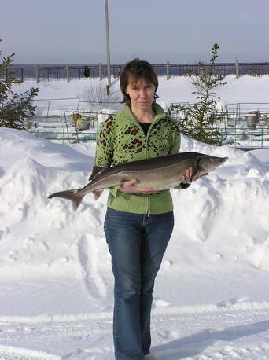

Рис.1. – Стерлядь из числа особей-основателей маточного стада массой 6 кг

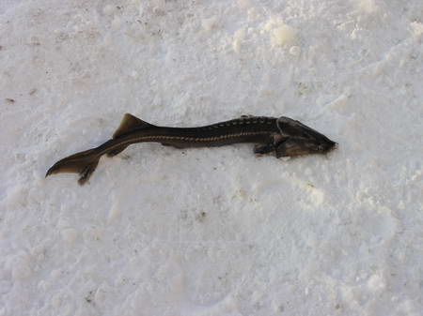

Рис.2. - Стерлядь из числа особей-основателей маточного стада, переставшая питаться, на стадии крайнего истощения

